Т-образный адаптер
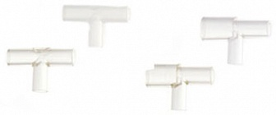
Бренд:
Kranz
Страна-производитель:
Китай
Подробнее о производителе
Артикул | Материал | A | B | C
VD-311017 | ABS | 10M | 10M | 7.6F
VD-311017-1 | PSU | 10M | 10M | 7.6F
VD-311018 | ABS | 15M-10F | 10M | 7.6F
VD-311018-1 | PSU | 15M-10F | 10M | 7.6F

